Открытый урок по геометрии 8 класс по теме "Площади плоских фигур"

Тип урока: Обобщение и систематизация сведений по теме «Площадь»
Методы обучения: эвристический (частично-поисковый ), проблемный, творческая деятельность школьников.
Формы обучения: фронтальная, парная, групповая, индивидуальная.
Цели и задачи урока:
Учебные:
- проверить и систематизировать знания учащихся по данной теме;
- закрепить умения учащихся применять формулы нахождения площадей фигур при решении задач
Развивающие:
- развитие у учащихся самостоятельности и способности к самоорганизации;
- формирование навыка исследовательской деятельности;
- повышение уровня математической культуры учащихся.
Воспитательные:
- воспитывать толерантность и умение работать в группе.
- Планируемые результаты:
- личностные:
- умение понимать смысл поставленной задачи, ясно и чётко излагать свои мысли в устной речи, выстраивать аргументацию, приводить контрпримеры;
- опыт смыслообразования; самооценка результатов деятельности, осознание границ применения нового знания;
- умение работать в паре; ценностно-эмоциональное отношение к изучаемому математическому содержанию с общекультурных позиций;
- представление о значении математической науки как сфере человеческой деятельности;
- метапредметные:
- умение выделять главное, сравнивать, обобщать, проводить аналогию, применять индуктивные способы рассуждений; осознанное чтение текста;
- способность к интерпретации; представление о математике как средстве моделирования явлений окружающего мира;
- предметные:
- понятие площади фигур; умение использовать формул для вычисления площадей плоских фигур и строить речевые высказывания с использованием специальной терминологии; умение устанавливать закономерность в применении формул; умение изображать геометрические фигуры;
Ресурсы:  - основные  - дополнительные использовать различные языки математики (словесный – символический – графический). | Геометрия 8 класс: учебник для общеобразовательных учреждений/ Л.В. Атанасян и др. М.: Просвещение, 2019.  Компьютер, проектор, экран, презентация Microsoft Power Point, задания для практической работы.
Основные вопросы.
1.Площадь квадрата и прямоугольника
2.Площадь параллелограмма и ромба
3.Площадь трапеции.

ХОД УРОКА
  - Организационный момент(5 мин)
Сообщение темы урока(слайд 1).
Ребята, сегодняшний урок мы посвятим решению задач на вычисление площадей плоских фигур. Они встречаются в различных областях человеческой деятельности, их решают люди разных профессий.
Эпиграфом к нашему уроку я взяла слова А.Н. Колмогорова «Знания по геометрии или умение пользоваться формулами необходимы почти каждому мастеру или рабочему»
Как вы думаете, какова цель нашего урока?
Данный урок – это урок систематизации и обобщения полученных знаний и применения этих знаний на практике. Разнообразные задания разного уровня позволят активизировать вашу мыслительную деятельность, развивать логику и мышление, способствовать воспитанию интереса к предмету, научат анализировать, обобщать и рассуждать, а также они направлены на развитие творческих способностей
Запишем в тетрадях число, тему урока и цели нашего урока.
- Что нам нужно знать для достижения поставленных целей? (формулы площадей)
Давайте повторим формулы для нахождения площадей. Выполните математический диктант на листах. (2 ученика выполняют работу за доской)

Теоретический тест.
Вариант 1 | Вариант 2
1.Выберите верное утверждение:  а) площадь прямоугольника равна произведению его сторон;  б) площадь квадрата равна квадрату его стороны;  в) площадь прямоугольника равна удвоенному произведению его смежных сторон. | 1.Выберите верное утверждение:  а) площадь квадрата равна произведению его сторон;  б) площадь прямоугольника равна произведению его противолежащих сторон;  в) площадь прямоугольника равна произведению двух его смежных сторон.
2.Закончите фразу:  Площадь ромба равна половине произведения…  а) его сторон.  б) его стороны и высоты, поведенной к этой стороне.  в) его диагоналей. | 2.Закончите фразу:  Площадь параллелограмма равна произведению …  а) двух его смежных сторон.  б) его стороны на высоту, проведенную к этой стороне.  в) двух его сторон.
3. По формуле S=a·h_{a} можно вычислить площадь:  а) параллелограмма;  б) треугольника;  в) прямоугольника. | 3. По формуле S=½·d₁·d₂ можно вычислить площадь:  а) параллелограмма;  б) треугольника;  в) ромба.
4. Площадь трапеции с основаниями AB и CD, высотой BH вычисляется по формуле:  а) S=AB:2·CD·BH;  б) S=(AB+BC):2·BH;  в) S=(AB+CD):2·BH | 4. Площадь трапеции с основаниями  BC и AD, высотой CH вычисляется по формуле:  а) S=CH·(BC+AD):2  б) S=(AB+BC)·CH:2;  в) S=(BC+CD)·CH:2.
5. Выберите верное утверждение.  Площадь прямоугольного треугольника равна:  а) половине произведения его стороны на какую- либо высоту;  б) половина произведения его катетов;  в) произведению его стороны на проведенную к ней высоту. | 5. Выберите верное утверждение:  Площадь треугольника равна:  а) половине произведения его сторон;  б) половине произведения стороны на высоту, проведенную к этой стороне;  в) произведению его стороны на какую-либо его высоту.
6. В треугольниках DEF и TRQ высоты DA и TB равны. Тогда  S_{DEF}:S_{TRQ}=…  а) EF:RQ; б) DE:TR; в) EF:RT | 6. В треугольниках MNK и DOS высоты NE и OT.равны. Тогда S_{MNK}:S_{DOS}=…  a) MN:OD; б) MK:DS; в) NK:OS.
Ключ к тесту:
 | 1 | 2 | 3 | 4 | 5 | 6
1 вариант | б | в | а | в | б | а
2 вариант | в | б | в | а | б | б

Подборка задач ОГЭ по теме "Площадь" для 8 класса
  - В треугольнике одна из сторон равна 10, а опущенная на нее высота — 5. Найдите площадь треугольника.
  - Найдите площадь треугольника, изображённого на рисунке.
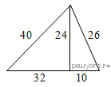
Найдите площадь трапеции, изображённой на рисунке
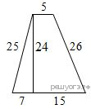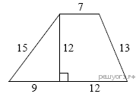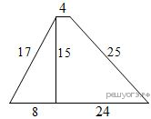
Фигуры на решётке
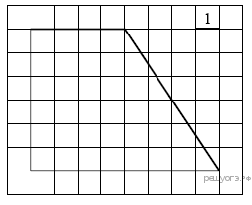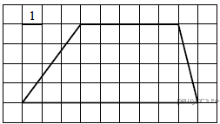
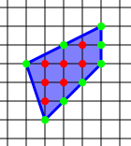7+8/2-1==10

Найдите площадь сложной плоской фигуры, изображенной на рисунке, если длина стороны каждой его клетки равна 1 см.
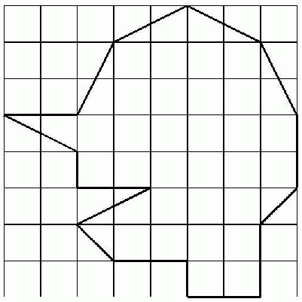26 +21/2-1=35,5
Оказывается, что есть очень простая формула, позволяющая вычислять площади таких многоугольников с вершинами в узлах квадратной сетки S = B + 0,5 Г – 1, где S – площадь многоугольника, выраженная в площадях единичных квадратиков сетки; Г – количество узлов сетки, лежащих на границах многоугольника, а В – количество узлов сетки, лежащих внутри многоугольника.
Формула Пика (в школьном курсе геометрии не изучается)
Самостоятельная работа по теме «Площади», 8 класс.
В-1
1.Найти площадь треугольника, если его основание 5см, а высота 0,2дм.
2. Найти площадь прямоугольника, если его основание 7см, а высота 4см.
3. Найти площадь параллелограмма, если его основание 4см, а высота 6см.
4. Найти площадь трапеции, если его основания 4см и 0,4дм, а высота 6см.
5.Одна из диагоналей ромба 8см, площадь ромба 96см². Найти вторую диагональ.
6.Площадь квадрата 324 см². Найти сторону квадрата.
В-2
1.Найти площадь прямоугольника, если его основание 9см, а высота 2дм.
2. Найти площадь квадрата, если его сторона равна 16см.
3. Найти площадь ромба, если его диагонали 8см и 0,8дм.
4. Найти площадь параллелограмма, если его основание 0,8дм, а высота 6см.
5.Смежные стороны параллелограмма равны 32см и 26см, а один из его углов равен 150⁰. Найти площадь параллелограмма.
6.Площадь квадрата 361 м². Найти сторону квадрата.
Вариант 1 | Вариант 2
1. 0,5 | 1. 180
2. 28 | 2. 256
3. 24 | 3. 32
4. 24 | 4. 48
5. 24 | 5. 416
6. 18 | 6. 19
.Практическая работа « Геометрия в профессии дизайнера» (20 мин) А сейчас мы поиграем в игру «Дизайнер».
Представьте, что вы дизайнеры. Поступили заказы.
Перед вами конверты с заданиями, откройте их.
Рассчитайте, какое количество материала потребуется?
Рассчитайте, необходимую сумму денег?
Результаты фиксируются в карту учета знаний.
Оформите заказ на листах А4. И по одному человеку от группы необходимо выйти к доске и рассказать о проекте и расчетах.
Ребята, знание геометрии необходимо в различных областях человеческой деятельности. Формулы площадей плоских фигур нам приходится повторять на протяжении всей жизни. И сегодня нам предстоит узнать как знания геометрии помогают дизайнерам в профессии.
Дизайнер. Это слово вошло в русский язык несколько десятилетий назад- Дизайнер – это специалист, имеющий художественное образование.
- В сферу деятельности дизайнера входит дизайн одежды, обуви, мебели, ткани, дизайн рекламы, ландшафтный дизайн, архитектурный дизайн). (работать будем в группах)
1я группа Карина Г 2 гр Виктория Долгашева 3 гр Карина К
1.Выложить пол в комнате паркетной плиткой, размер которой 20 х 200 см. Размеры комнаты представлены на рисунке в метрах.
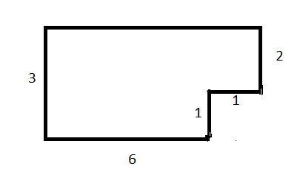
2.Выложить пол в гостиной паркетной плиткой, размер которой 0,2 х 0,4 м. Размеры комнаты представлены на рисунке в метрах.
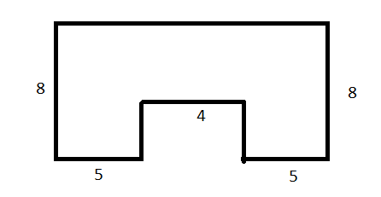
3.Выложить тротуарную дорожку длиной 8 м и шириной 80 см, если размер плитки 20 х 20 см.
Прайс-лист цен строительных материалов

Наименование материала | Цена (в рублях) | Количество | Размер материала | Цена за услугу в рублях за 1 м²
Тротуарная плитка | 18 | 1 | 20х20 см | 150
Паркетная плитка | 15 | 1 | 20 см х 200см | 200
Паркетная плитка | 30 | 1 | 0,2 х 0,4 м | 180
Кафель | 45 | 1 | 25 х 25 см | 120
Обсуждение результатов
VII. Физкультминутка («истинно - ложно»):
Учитель: Я скажу несколько предложений. Если предложение ложное, то вы встаете, если верное, то поднимаете руку.
- 3² = 6.
- Диагонали прямоугольника равны.
- Все углы квадрата прямые.
- Диагонали параллелограмма равны.
- В ромбе все стороны равны.
- Диагонали прямоугольника перпендикулярны.
- Площадь квадрата равна квадрату его стороны.
- Диагонали ромба равны.
- Всякий прямоугольник — квадрат.
XII. Рефлексия (подведение итогов урока)
- Чему вы научились на уроке;
- Какие задачи вам понравилось решать?
- Какими формулами, понятиями воспользовались при решении задач?
- Какие задачи показалось вам сложными?
- Пригодятся ли вам в жизни полученные знания? Где?
Если было хорошо у нас – улыбнись и покажи квадрат.
Если было скучно вам – покажи параллелограмм.
Если ждешь таких уроков – хлопни.
Если больше ничего не хочешь - топни.
XI. Итог урока.
1. Домашнее задание:
1. Рассчитать расход средств на ремонт в вашей комнате (данные взять в магазине, Интернете, спросить у родителей и т. д.)
Творческая группа:
написать мини-сочинение
«Греки изучали её, чтобы познать мир,
а римляне – для того, чтобы измерять земельные участки»
А для чего изучаем
геометрию мы?
Параллелограмм дает определение прямоугольнику и ромбу. В жизни параллелограмм – это рамы велосипедов, мотоциклов, где для жесткости проведена диагональ.
Прямоугольник несет красоту, стройность, четкость. Это стены домов, пол, потолки, грани карандашей.
Реечный домкрат для легковых автомобилей имеет форму ромба. Плиточники укладывают плитки в виде ромба, квадрата – из них получаются красивые узоры.
В хирургическом отделении для пересадки кожи применяют специальную машинку, которая вырезает кожу в виде квадратов. Их располагают на обожженном участке в шахматном порядке, так как кожа имеет свойство расти во всех направлениях, со временем промежутки между квадратами зарастают.
В сельском хозяйстве применяют квадратно – гнездовой способ посадки культур – урожай при этом лучше, этот способ хорош тем, что можно применять механизированную обработку.

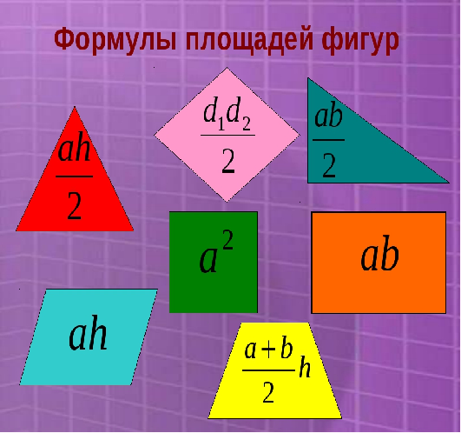

5).Итог урока.Сегодня мы подвели итог изученной темы: «Площади фигур». Вспомнили свойства катета, лежащего против угла в 300. Стали увереннее говорить, думать, решать, выполнять построения, находить нужные формулы.За работу на уроке Наташа получает 4, Настя и Виталий по 3, но для вас –это успех! Молодцы!Постарайтесь вдумчиво выполнить домашнюю работу, тогда справитесь и с контрольной работой. Желаю успеха!Всем спасибо за сотрудничество!

Самоанализ урока геометрии в 9 классе учителя математики
Шут Лидии Александровны.

Данный урок является заключительным уроком темы «Площади фигур». Урок тесно связан с предыдущими уроками данной темы, опирается на ранее изученный материал «Четырёхугольники. Соотношение между сторонами и углами прямоугольного треугольника». Урок работает на последующие, так как учит находить лощади простых фигур, что будет необходимо при изучении последующего материала.
В ходе урока были повторены формулы площадей простых фигур, продолжено развитие самостоятельности, логического мышления, применялись технические средства обучения (компьютер).
Выбранная мною структура урока и его содержание рациональны для решения поставленных задач.
Урок начинается организационным моментом, на котором учащимся сообщается тема и цели урока. Далее следует повторение материала предыдущих уроков посредством устной фронтальной работы с классом (презентация). На данном этапе урока были предложены разнообразные задания, задания на развитие логического мышления учащихся, задания, заставляющие учащихся грамотно применять полученные ранее знания, заставляющие учащихся мыслить творчески и активизируют познавательную деятельность.
Далее решение задач у доски с комментарием. Были разобраны задачи разного уровня, причём первая задача была более простая, чем вторая. Что позволило учащимся работать в нарастающем темпе.
Далее осуществляется контроль знаний, полученных на предыдущих уроках и повторенных в результате устной работы. Контроль знаний осуществляется при помощи работы над тестом с последующей самопроверкой.
Учащиеся работают в индивидуальном темпе.
Работа над кроссвордом – следующий этап урока.
Создаётся проблемная ситуация по правильному заполнению вертикалей и горизонталей. На данном этапе важно дать возможность высказаться каждому учащемуся и принять мнение каждого, и вместе сделать вывод. Этого удалось добиться фронтально работая с классом, учащиеся принимают участие в разгадывании кроссворда, «подсказывая» учителю ранее изученные факты, что позволяет им активно включиться в работу.
Все поставленные цели были реализованы на уроке. Повторение и усвоение знаний учащимися осуществлялось как через индивидуальную самостоятельную работу, так и фронтальную работу. На уроке царила доброжелательная атмосфера, высокая работоспособность учащихся обеспечивалась за счёт того, что осуществлялся личностно-ориентированный подход, шло формирование и развитие умений и навыков.

